**NOTICE DE MONTAGE TONNELLE SYDNEY**

**Si vous assemblez votre tonnelle et les stores en même temps, veuillez utiliser les barres de toit droite (réf L) fournies dans le Kit store et non celles de la tonnelle (réf D)**

IMPORTANT : Pour assurer votre sécurité lors du montage et du positionnement de la tonnelle, 3 personnes minimum sont requises.

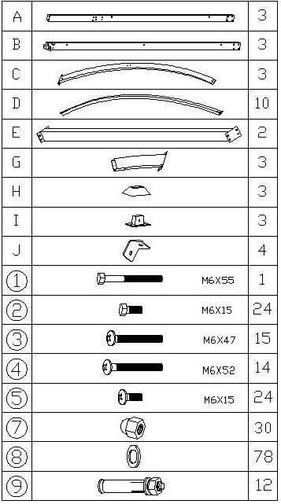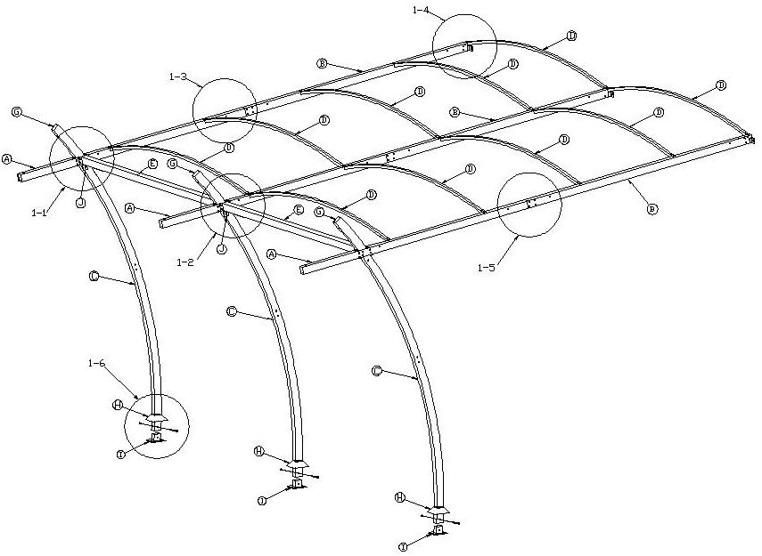

**LISTE DES PIECES DETACHEES**

**ETAPE 1 STUCTURE TOIT**

Assembler les barres A et B avec les vis et écrous M6x47mm (repère 1-5)

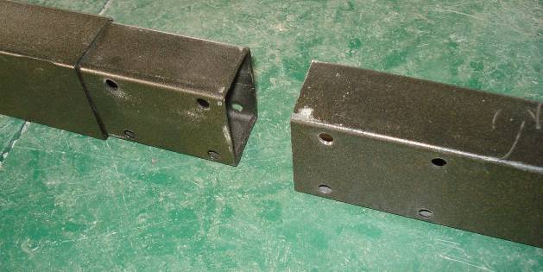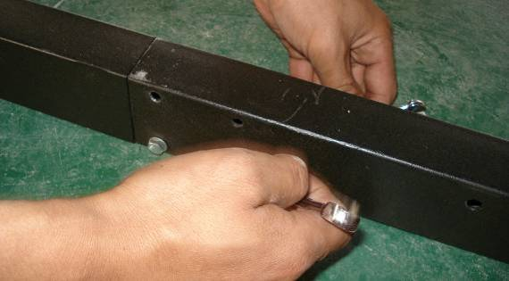

S’assurer que les trous avec capuchons du rail soient positionnés vers le haut

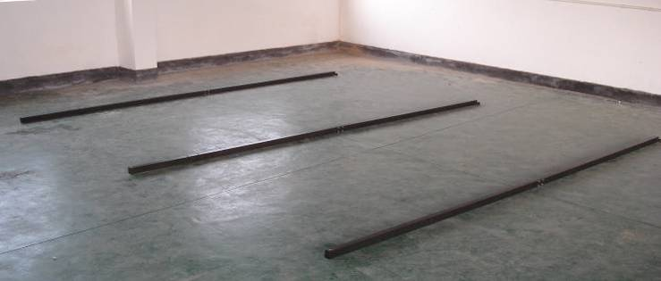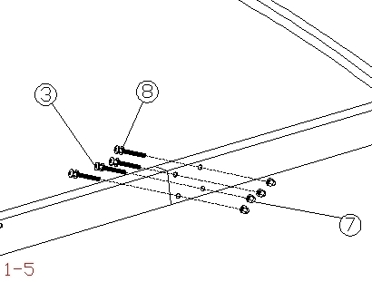

Positionner et fixer les barres E avec les vis M6x52mm (repère 1-1 et 1-2) trous tournés vers le bas sur le devant de la barre A

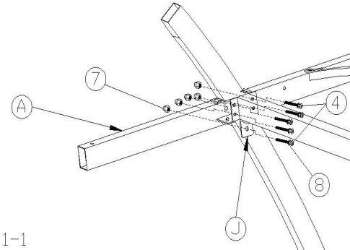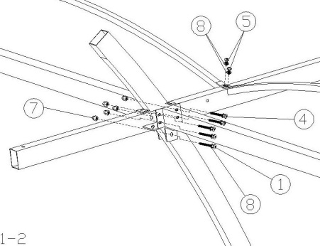

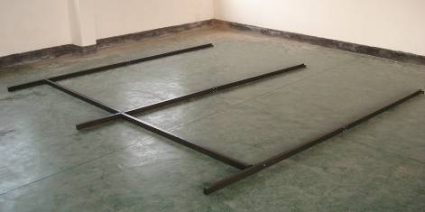

E

Relier les barres de toit D avec votre structure (repère 1-2 / 1-3 / 1-4) vis 5/8

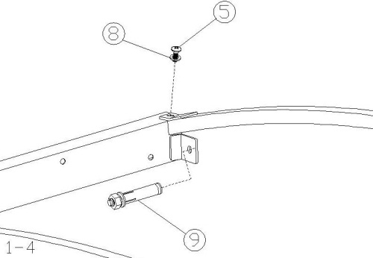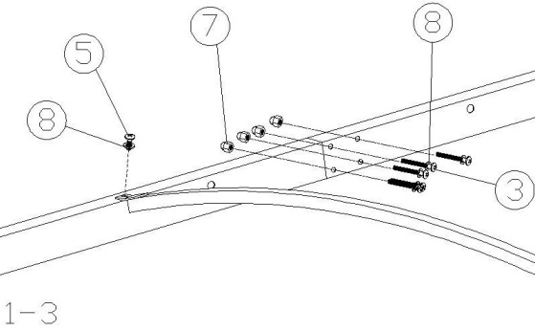

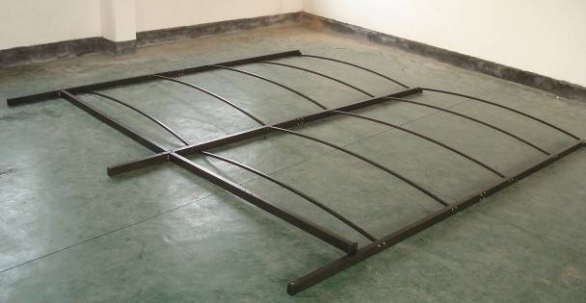

**ETAPE 2 PIEDS**

Glisser le cache pied H sur la base du pied puis insérer le socle I dans le pied et fixer avec les vis (repère 1-6)

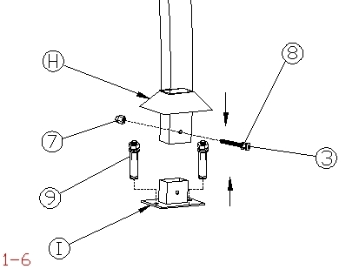

**ETAPE 3 ASSEMBLAGE DU TOIT AVEC LES PIEDS (repère 1-1 et 1-2)**

* Présenter et fixer les pieds à votre structure ainsi que les décors G

Puis fixer les équerres J aux pieds (vis 4 et Vis 1 pour le pied du milieu

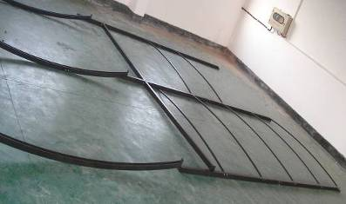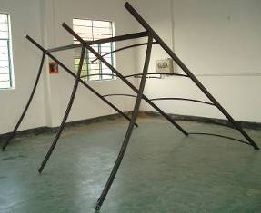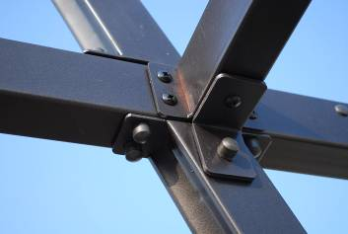

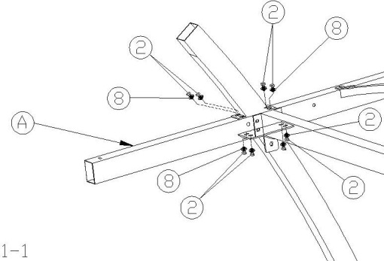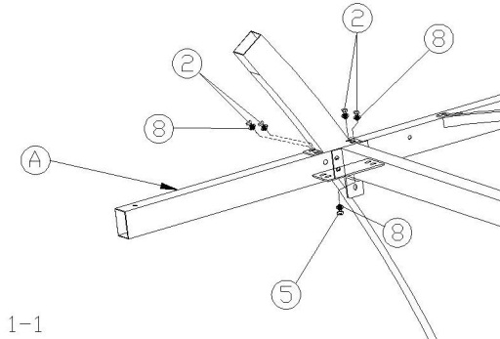

**ETAPE 4 FIXATION DE LA TONNELLE AU MUR ET AU SOL (repère 1-4 et 1-6)**

- Positionner votre tonnelle contre le mur à l’endroit où vous souhaitez la placer.

- Repérer les trous à faire au mur et au sol.

(Pour information : la hauteur de faîtage se situe à environ 2.70m, plus au moins 10 cm)

- Percer et fixer la tonnelle avec les chevilles et vis (référence n° 9)

**ETAPE 5**

**POSE DE TOILE D’OMBRAGE FIXE (en option) ou POSE DU STORE ou lame orientable (en option)**

- Positionner votre toile sur la structure, fixer la avec les vis sur le devant puis placer les élastiques.

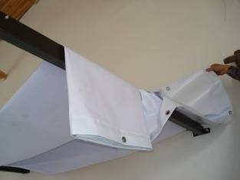 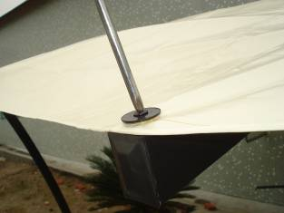 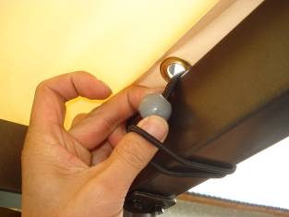

**NOTE : la tonnelle doit être impérativement fixée au sol.**

**Il est conseillé d’enlever la toile lors d’absence prolongée ou d’intempéries.**

**En aucun cas, nous ne garantissons la détérioration de la toile ou de la structure pour des raisons climatiques.**